**alterações clínicas e hematológicas associadas à infecção por *mycoplasma spp*. em gatos domésticos**

**Ingrid Nayara Duarte Azevedo1, Maria Beatriz Medeiros Vale Costa2, Yade Farias Nunes3,Tereza Cristina Raggi Cavalcante4, Caroline de Brito Ferreira5, Thays Raquel de Freitas Bezerra6e Amana Fernandes Maia7.**

*1Graduanda em Medicina Veterinária – UFCG – Patos/PB – Brasil – *Contato:* [*inda97@gmail.com*](mailto:inda97@gmail.com)

*2Graduanda em Medicina Veterinária – UFCG – Patos/PB – Brasil*

*3Graduanda em Medicina Veterinária – UFCG – Patos/PB – Brasil*

*4Graduanda em Medicina Veterinária – UFCG – Patos/PB – Brasil*

*5Graduanda em Medicina Veterinária – UFCG – Patos/PB – Brasil*

*6Graduanda em Medicina Veterinária – UFCG – Patos/PB – Brasil*

*3Médica Veterinária – UFCG – Patos/PB – Brasil*

**INTRODUÇÃO**

A micoplasmose hemotrópica felina é uma doença hemolítica e infectocontagiosa que acomete os gatos domésticos e possui como agente etiológico bactérias do gênero *Mycoplasma spp*., sendo as espécies de hemoplasmas responsáveis por infectar gatos o M. *haemofelis*, “*Candidatus M. haemominutum*” e “*Candidatus M. turicensis*”. Essas bactérias são classificadas como gram-negativas, medem de 0,25 a 3 μm de diâmetro e apresentam tropismo pelos eritrócitos do animal. A transmissão da referida patologia ocorre através da picada de artrópodes hematófagos, como pulgas e carrapatos e por meio de mordidas ou brigas. Desse modo, os felinos machos e adultos com livre acesso à rua são os mais suscetíveis, devido a maior probabilidade de contato com felinos infectados3,4,5,7,8.

A patogenia da micoplasmose felina é determinada pela capacidade do agente em causar anemia hemolítica, sendo o *Mycoplasma sp*. um patógeno oportunista responsável por desencadear as manifestações clínicas em gatos em situação de estresse ou acometidos por doenças imunossupressoras, como o vírus da leucemia felina (FeLV). Entretanto, o *M. haemofelis* pode atuar como patógeno primário ocasionando anemia hemolítica em animais imunocompetentes, devido a hemólise extravascular como consequência da eritrofagocitose realizada por macrófagos do sistema fagocítico mononuclear. Além disso, devido a fixação do parasita na superfície do eritrócito e a depleção nas fontes de energia da hemácia, a membrana eritrocitária fica fragilizada, provocando hemólise intravascular2,4,5,10.

Os sinais clínicos variam conforme a presença ou ausência de coinfecções e estresse concomitante. Assim, os felinos acometidos podem apresentar a forma assintomática, caracterizada por discreta anemia, ou uma infecção aguda com anemia hemolítica, parasitemia acentuada e diminuição do volume globular2,4,8.O diagnóstico é realizado através da visualização de hemoplasmas em esfregaços sanguíneos ou com o exame de Reação em Cadeia de Polimerase (PCR) utilizando amostras sanguíneas3,4,5,7. As medidas preventivas incluem o combate aos artrópodes hematófagos, isolamento dos animais infectados e obtenção de hábitos que previnam o estresse do animal2,3,4.

O objetivo do referido estudo consiste em descrever as alterações clínicas e hematológicas de gatos domésticos infectados por *Mycoplasma* spp.

**MATERIAL E MÉTODOS**

Para a elaboração do trabalho, utilizou-se materiais publicados em livros, artigos, revistas e monografias atuais como fonte de pesquisa e estudo referenteao tema abordado.

**REVISÃO DE LITERATURA**

Os felinos acometidos pela micoplasmose hemotrópica geralmente manifestam variadas alterações clínicas e hematológicas. Em alguns animais, ocorre a forma assintomática da doença com sinais leves e uma discreta anemia. Entretanto, boa parte dos animais infectados apresentam uma infecção aguda caracterizada pela acentuada bacteremia nos eritrócitos associada a uma anemia hemolítica a qual resulta na diminuição do volume globular (VG) e óbito dos gatos infectados. Dessa forma, na fase aguda da enfermidade pode-se observar desidratação, taquipneia, depressão, fraqueza, perda de peso, anorexia, mucosas pálidas, febre, icterícia, esplenomegalia e hepatomegalia. Vale ressaltar que estes sinais apresentam-se agravados em gatos com coinfecções ou esplenectomizados. Os sinais de apatia, fraqueza, depressão, perda de peso e mucosas pálidas estão relacionados a diminuição do VG e anemia hemolítica. A ocorrência de esplenomegalia e icterícia associa-se com a hemólise extravascular e a hematopoese extramedular, sendo a icterícia uma alteração frequente em casos de intensa destruição eritrocitária4,5,7,8. As alterações hematológicas são avaliadas a partir de esfregaços sanguíneos, no qual é possível observar os micoplasmas hemotrópicos com formato variado e dispostos em cadeias curtas e ramificadas (Fig. 1)1.

O plasma geralmente encontra-se fortemente amarelado devido à icterícia e, no eritrograma, comumente identifica-se diminuição do volume globular (VG), trombocitopenia e anemia macrocítica hipocrômica regenerativa com valores de eritrócitos, hematócrito e concentração de hemoglobina corpuscular média (CHCM) diminuídos com aumento de reticulócitos e do volume corpuscular médio (VCM). No leucograma pode-se constar leucopenia ou leucocitose por neutrofilia com desvio à esquerda. As alterações bioquímicas são representadas por hiperbilirrubinemia devido a hemólise e em casos de desidratação, os valores de ureia, creatinina e proteínas plasmáticas totais se elevam. As enzimas alanina aminotransferase e aspartato aminotransferase podem está levemente aumentadas devido à hipoxia hepática causada pela anemia ou pela lipidose hepática secundária à anorexia4,5,7,8,9. As alterações clínicas e hematológicas podem ser inespecíficas e os esfregaços sanguíneos podem estar ausentes de micoplasmas, sendo necessário a realização de exames mais sensíveis que possibilitem a detecção do material genético do parasita, como o exame de PCR.

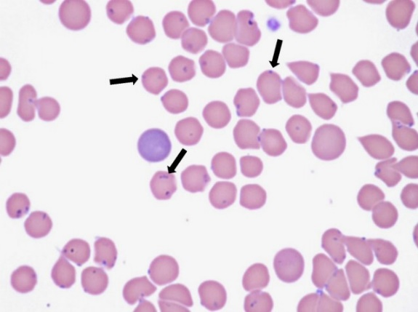

**Figura 1:** *M. haemofelis* em esfregaço sanguíneo de um gato infectado1.

**CONSIDERAÇÕES FINAIS**

Conclui-se que o acometimento dos felinos domésticos pela micoplasmose hemotrópica acarreta em um quadro severo e fatal, o que ressalta a importância da determinação do diagnóstico precoce bem como a prevenção dessa enfermidade.

Com isso, a ligeira confirmação diagnóstica auxilia na acelerada recuperação do animal e diminuição do número de óbitos, quanto que a elaboração e prática de medidas preventivas tornam-se essenciais para a garantia do bem-estar felino.